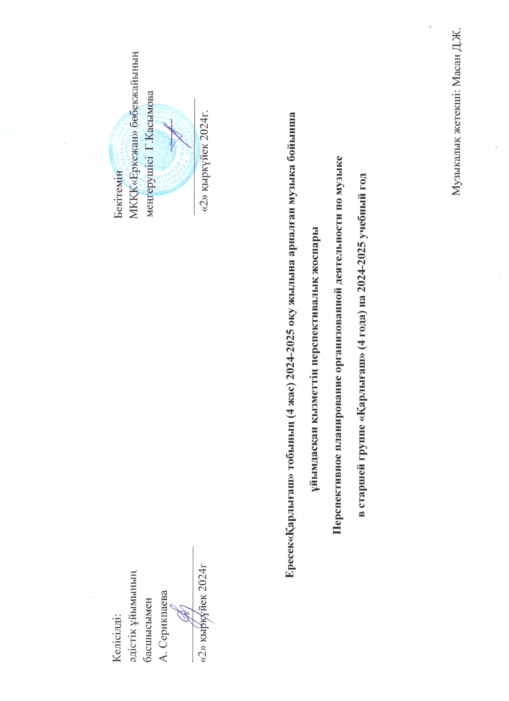

**Перспективный план организованной деятельности по Музыке на 2024-2025 учебный год на основе**

**Типового учебного плана дошкольного воспитания и обучения и Типовой учебной программы дошкольного воспитания и обучения**

**Дошкольная организация:**ГККП «Ясли-сад «Еркежан» города Атбасар при отделе образования по Атбасарскому району

управления образования Акмолинской области»

**Старшая группа «Қарлығаш»**

**Возраст детей:** 4 года

**Музыкальный руководитель:** Масан Д.Ж.

|  |  |  |
| --- | --- | --- |
| **Месяц** | **Организованная**  **деятельность** | **Задачи организованной деятельности** |
| **Сентябрь** | **Музыка** | **Дети 4-х лет:**  ***Слушание музыки***  Формировать навыки культуры слушания музыки (не отвлекаться, дослушивать произведение до конца)  ***Пение***  Обучать умению петь мелодию чисто, четко произносить слова.  Обучать детей выразительному пению  ***Музыкально-ритмические движения***  Воспитывать интерес к выполнению танцевальных движений, игровых музыкальных действий  ***Игра на детских музыкальных инструментах***  Использовать различные шумовые музыкальные инструменты для детей при исполнении знакомых песен.  ***Танцы***  Обучать воспринимать веселый танцевальный характер мелодии, учить менять движение в соответствии с характером музыки |
| **Октябрь** | **Музыка** | **Дети 4-х лет:**  ***Слушание музыки***  Учить слушать музыку, определять характер музыки. Продолжать развивать у детей интерес к музыке, желание ее слушать.  Формировать навыки культуры слушания музыки (не отвлекаться, дослушивать произведение до конца).  Воспитывать эмоциональный отклик от услышанного.  ***Пение***  Учить определять содержание песни. Обучать детей выразительному пению, формировать умение петь протяжно, подвижно.  Обучать умению петь мелодию чисто, четко произносить слова.  ***Музыкально-ритмические движения***  Развивать умение выполнять движения в соответствии с музыкой. Воспитывать интерес к выполнению танцевальных движений, игровых музыкальных действий  Передавать характер марша ритмичной ходьбой;  ***Игра на детских музыкальных инструментах***  Использовать различные шумовые музыкальные инструменты для детей при исполнении знакомых песен. Формировать умение подыгрывать простейшие мелодии на деревянных ложках  ***Танцы***  Обучать воспринимать веселый танцевальный характер мелодии, учить менять движение в соответствии с характером музыки  Уметь различать музыкальное вступление, начинать движение после него |
| **Ноябрь** | **Музыка** | **Дети 4-х лет:**  ***Слушание музыки***  Учить воспринимать музыкальные произведения композиторов Казахстана и казахскую народную музыку.  Формировать навыки культуры слушания музыки (не отвлекаться, дослушивать произведение до конца)  Продолжать развивать у детей интерес к музыке, желание ее слушать.  ***Пение***  Продолжить учить петь естественным голосом, выразительно, без напряжения, напевно. Обучать умению петь мелодию чисто, четко произносить слова.  Обучать детей выразительному пению, формировать умение петь протяжно, подвижно.  ***Музыкально-ритмические движения***  Учить выполнять танцевальные движения (поскоки, двигаться парами по кругу, кружиться на одном месте и в парах). Учить передавать характер марша ритмичной ходьбой; подвижного характера музыки легким, ритмичным бегом, легко и свободно выполнять прыжки на обеих ногах в подвижном темпе, точно передавая ритм музыки.Воспитывать интерес к выполнению танцевальных движений, игровых музыкальных действий  ***Игра на детских музыкальных инструментах***  Знакомить с музыкальным инструментом «колокольчик». Использовать различные шумовые музыкальные инструменты для детей при исполнении знакомых песен. Формировать умение подыгрывать простейшие мелодии на деревянных ложках, маракасе.  ***Танцы***  Обучать воспринимать веселый танцевальный характер мелодии, учить менять движение в соответствии с характером музыки , уметь различать музыкальное вступление, начинать движение после него, менять движение в соответствии с характером музыки, запоминать названия танцевальных движений, плясок. |
| **Декабрь** | **Музыка** | **Дети 4-х лет:**  ***Слушание музыки***  Учить различать разнохарактерную музыку. Формировать навыки культуры слушания музыки (не отвлекаться, дослушивать произведение до конца) Формировать навык умения замечать выразительные средства музыкального произведения: тихо, громко, медленно, быстро.  Продолжать развивать у детей интерес к музыке, желание ее слушать, вызывать эмоциональную отзывчивость при восприятии музыкальных произведений.  ***Пение***  Учить петь в одном темпе с одинаковой силой звучания. Обучать умению петь мелодию чисто, четко произносить слова, петь выразительно, передавая характер музыки.  Обучать детей выразительному пению, формировать умение петь протяжно, подвижно, согласованно (в пределах «ре-си» первой октавы).  ***Музыкально-ритмические движения***  Учить сочетать движения с характером музыки. Воспитывать интерес к выполнению танцевальных движений, игровых музыкальных действий  Учить выполнять подскоки в подвижном темпе, передавая ритм музыки. Учить выполнять полуприседания, согласовывая движения с музыкой, уметь менять движения на вторую часть музыки.  ***Игра на детских музыкальных инструментах***  Учить узнавать и называть детские музыкальные инструменты. Формировать умение подыгрывать простейшие мелодии на деревянных ложках, маракасе, асатаяк, бубне. Использовать различные шумовые музыкальные инструменты для детей при исполнении знакомых песен.  ***Танцы***  Обучать воспринимать веселый танцевальный характер мелодии, учить менять движение в соответствии с характером музыки , уметь различать музыкальное вступление, начинать движение после него, менять движение в соответствии с характером музыки, запоминать названия танцевальных движений, плясок.  Знакомить с казахским национальным танцевальным искусством. Обучать танцу «Камажай». |
| **Январь** | **Музыка** | **Дети 4-х лет:**  ***Слушание музыки***  Продолжать сохранять культуру прослушивания музыки (слушает музыкальные произведения до конца, не отвлекаясь); распознает знакомые произведения, рассказывает об их содержании; делится своими впечатлениями от прослушанной музыки. Учить воспринимать музыкальные произведения композиторов Казахстана и казахскую народную музыку.  ***Пение***  Учить пению в одном темпе (быстро-медленно) с одинаковой силой звучания (громко-тихо). Обучать детей петь песню выразительно, растягивая, жестикулируя и договариваясь (в рамках первой октавы «ре-си»); уметь дышать между короткими музыкальными фразами;  ***Музыкально-ритмические движения***  Развивать двигательную музыкальную память. Учить передавать характер марша ритмичным ходом, передавать двигательный характер музыки легким, ритмичным бегом; ритмически выполняя ходьбу, согласовывая движения с музыкой.  ***Игра на детских музыкальных инструментах***  Развивать навыки самостоятельного исполнения простого ритмического рисунка на инструментах. Знакомитьс казахским музыкальным инструментом «домбра».  ***Танцы***  Продолжить обучать воспринимать веселый танцевальный характер мелодии, уметь различать музыкальное вступление, начинать движение после него, менять движение в соответствии с характером музыки, запоминать названия танцевальных движений, плясок. Побуждать детей придумывать движения к танцевальным произведениям и выполнять их. |
| **Февраль** | **Музыка** | **Дети 4-х лет:**  ***Слушание музыки***  Расширить знания детей о природе через настроение в поэзии и музыке, музыкальные образы. Формировать навык умения замечать выразительные средства музыкального произведения: тихо, громко, медленно, быстро. Продолжать обучать умению чувствовать характер музыки, узнавать знакомые произведения, высказывать свои впечатления о прослушанном.  ***Пение***  Упражнять детей в умении петь легким звуком, следить за дыханием. Продолжать обучать умению петь мелодию чисто, смягчать концы фраз, четко произносить слова, петь выразительно, передавая характер музыки; с высоким и низким голосом, демонстрируя движения рук для развития голоса и слуха.  ***Музыкально-ритмические движения***  Развивать умение выполнять музыкально-ритмические движения самостоятельно, по памяти. Воспринимать веселый, подвижный характер музыки, применять в инсценировке знакомые движения по содержанию.  Выполнять подскоки в подвижном темпе, передавая ритм музыки  ***Игра на детских музыкальных инструментах***  Использовать различные шумовые музыкальные инструменты для детей при исполнении знакомых песен.  Развивать навыки самостоятельного исполнения простого ритмического рисунка на инструментах.  ***Танцы***  Развивать умение самостоятельно выполнять танцевальные движения. Продолжить обучать воспринимать веселый танцевальный характер мелодии, Формировать умение воспринимать танцевальный характер музыки; двигаться легко, ритмично; выполнять танцевальные движения в парах, применять игровые музыкальные действия в танцах. |
| **Март** | **Музыка** | **Дети 4-х лет:**  ***Слушание музыки***  Учить внимательно слушать музыку, сопоставлять сюжет музыкального произведения с изображением на картинке (видео). Продолжать развивать у детей интерес к музыке, желание ее слушать, вызывать эмоциональную отзывчивость при восприятии музыкальных произведений. Развивать умение сопровождать песни показом иллюстраций и жестами. Обучать умению воспринимать звуки казахского народного инструмента – домбры.  ***Пение***  Развивать певческие способности. Обучать умению петь мелодию чисто, смягчать концы фраз, четко произносить слова, петь выразительно, передавая характер музыки. Продолжать учить детей выразительно петь, формировать умение петь протяжно, подвижно, согласованно (в пределах «ре-си» первой октавы). Развивать умение брать дыхание между короткими музыкальными фразами. Учить петь с инструментальным сопровождением и без него (с помощью воспитателя).  ***Музыкально-ритмические движения***  Воспитывать интерес к выполнению танцевальных движений, игровых музыкальных действий. Учить ходить под музыку марша за впереди стоящим и ведущим, выполнять движения в соответствии с характером музыки. Передавать характер марша ритмичной ходьбой; подвижного характера музыки легким, ритмичным бегом, легко и свободно выполнять прыжки на обеих ногах в подвижном темпе, точно передавая ритм музыки.  ***Игра на детских музыкальных инструментах***  Формировать умение подыгрывать простейшие мелодии на деревянных ложках, маракасе, барабане, металлофоне.  Совершенствовать умение играть на детских музыкальных инструментах, слушать, как играет взрослый на различных музыкальных и шумных инструментах.  ***Танцы***  Продолжать учить танцевать парами. Продолжить обучать выполнять игровые действия в соответствии с характером музыки, бегать по кругу, менять движения, проявлять быстроту и ловкость.  Развивать умение различать веселый оживленный характер музыки, выполнять танцевальные движения с атрибутами.  Знакомить с казахским национальным танцевальным искусством. Обучать танцу «Камажай» |
| **Апрель** | **Музыка** | **Дети 4-х лет:**  ***Слушание музыки***  Продолжать формировать навык умения замечать выразительные средства музыкального произведения: тихо, громко, медленно, быстро. Учить детей вслушиваться в музыку, отвечать на вопросы. Учить распознавать знакомые произведения, рассказывать об их содержании; делиться своими впечатлениями от прослушанной музыки. Обучать умению воспринимать и распознавать звуки казахского народного инструмента – домбры.Развивать способность различать звуки по высоте (высокий, низкий в пределах сексты, септимы), умение сопровождать песни показом иллюстраций и жестами. Учить сохранять культуру прослушивания музыки (слушает музыкальные произведения до конца, не отвлекаясь).  ***Пение***  Продолжать учить детей петь естественно и без напряжения, формировать умение петь протяжно, подвижно, согласованно (в пределах «ре-си» первой октавы). Развивать умение правильного, своевременно взятого дыхания, умения спеть музыкальную фразу доконца. Обучать умению петь мелодию чисто, смягчать концы фраз, четко произносить слова, петь выразительно, передавая характер музыки; Учить петь с инструментальным сопровождением и без него (с помощью воспитателя).  ***Музыкально-ритмические движения***  Учить реагировать на смену характера музыки. Учить воспринимать веселый, подвижный характер музыки, применять в инсценировке знакомые песни по содержанию. Выполнять подскоки в подвижном темпе, передавая ритм музыки.Воспитывать интерес к выполнению танцевальных движений, игровых музыкальных действий. Передавать характер марша ритмичной ходьбой; подвижного характера музыки легким, ритмичным бегом, легко и свободно выполнять прыжки на обеих ногах в подвижном темпе, точно передавая ритм музыки. Учить выполнять полуприседания, согласовывая движения с музыкой, уметь менять движения на вторую часть музыки.  ***Игра на детских музыкальных инструментах***  Совершенствовать умение играть на детских музыкальных инструментах, слушать, как играет взрослый на различных музыкальных и шумных инструментах. Развивать умение играть простые мелодии на деревянных ложках, асатаяке. Совершенствовать умение распознавать и называть детские музыкальные инструменты.  Использовать различные шумовые музыкальные инструменты для детей при исполнении знакомых песен.Формировать умение подыгрывать простейшие мелодии на деревянных ложках, маракасе, барабане, металлофоне.  ***Танцы***  Учить выполнять танцевальные движения по показу педагога, бегать на носочках друг за другом, хлопать и шлепать в ртиме музыки. Формировать умение воспринимать танцевальный характер музыки; двигаться легко, ритмично; выполнять танцевальные движения в парах, применять игровые музыкальные действия в танцах. Продолжить обучать воспринимать веселый танцевальный характер мелодии, уметь различать музыкальное вступление, начинать движение после него, менять движение в соответствии с характером музыки, запоминать названия танцевальных движений, плясок. |
| **Май** | **Музыка** | **Дети 4-х лет:**  ***Слушание музыки***  Развивать умение дослушивать музыкальные произведения до конца, определять характер музыки. Развивать способность различать звуки по высоте (высокий, низкий в пределах сексты, септимы), умение сопровождать песни показом иллюстраций и жестами, сохранять культуру прослушивания музыки (слушает музыкальные.  произведения до конца, не отвлекаясь); Учить распознавать знакомые произведения, рассказыватьоб их содержании; делиться своими впечатлениями от прослушанной музыки. Продолжать формировать навык умения замечать выразительные  средства музыкального произведения: тихо, громко, медленно, быстро.  Учить воспринимать музыкальные произведения разного характера (веселого, грустного, быстрого, медленного) композиторов Казахстана и других стран. Развивать умение дослушивать музыкальное произведение до конца, различать части произведения, определять характер музыки. Обучать умению воспринимать и распознавать звуки казахского народного инструмента – домбры  ***Пение***  Учить петь внятно, правильно передавать мелодию. Развивать умение правильного, своевременно взятого дыхания, умения спеть музыкальную фразу доконца. Обучать умению петь мелодию чисто, смягчать концы фраз, четко произносить слова, петь выразительно, передавая характер музыки. Продолжать учить детей петь естественно и без напряжения, формировать умение петь протяжно, подвижно, согласованно (в пределах «ре-си» первой октавы). Учить петь с инструментальным сопровождением и без него (с помощью воспитателя). Учить знать название произведения, песни, композитора, его содержание и характер. Вырабатывать правильную артикуляцию, правильное произношение, учить детей активно открывать рот во время пения.  ***Музыкально-ритмические движения***  Развивать умения начинать и заканчивать движение одовременно с музыкой, самостоятельно менять движение в соответсвтии с двухчастной формой, подпрыгивать с небольшим продвижением вперед. Воспитывать интерес к выполнению танцевальных движений, игровых музыкальных действий. Передавать характер марша ритмичной ходьбой; подвижного характера музыки легким, ритмичным бегом, легко и свободно выполнять прыжки на обеих ногах в подвижном темпе, точно передавая ритм музыки. Выполнять полуприседания, согласовывая движения с музыкой, уметь менять движения на вторую часть музыки. Воспринимать веселый, подвижный характер музыки, применять в инсценировке знакомые песни по содержанию. Выполнять подскоки в подвижном темпе, передавая ритм музыки  ***Игра на детских музыкальных инструментах***  Развивать навыки самостоятельного исполнения простого ритмического рисунка на инструментах. Развивать умение играть простые мелодии на деревянных ложках, асатаяке. Учить детей точно воспроизводить несложный ритмический рисунок на треугольнике, румбе. Учить играть знакомые попевки, ипровизировать несложные ритмы. Совершенствовать умение распознавать и называть детские музыкальные инструментыИспользовать различные шумовые музыкальные инструменты для детей при исполнении знакомых песен. Формировать умение подыгрывать простейшие мелодии на деревянных ложках, маракасе, барабане, металлофоне. Совершенствовать умение играть на детских музыкальных инструментах, слушать, как играет взрослый на различных музыкальных и шумных инструментах.  ***Танцы***  Формировать умение воспринимать танцевальный характер музыки; двигаться легко, ритмично; выполнять танцевальные движения в парах, применять игровые музыкальные действия в танцах. Знакомить с некоторыми элементами художественного наследия посредством разучивания движений казахского танца.Продолжить обучать воспринимать веселый танцевальный характер мелодии, уметь различать музыкальное вступление, начинать движение после него, менять движение в соответствии с характером музыки, запоминать названия танцевальных движений, плясок. |